交通信号灯状态识别课程大作业报告
周鑫 PB23030857
一、实验背景与研究意义
随着智能交通系统与自动驾驶技术的快速发展，环境感知已成为其核心研究内容之一。其中，交通信号灯作为道路交通控制的重要组成部分，其状态识别的准确性直接关系到车辆行驶安全与交通效率。因此，基于视觉的交通信号灯识别问题在计算机视觉与深度学习领域具有重要的研究与教学价值。
在课程教学背景下，通过构建一个完整的交通信号灯识别实验项目，可以帮助学生系统性地理解深度学习在实际工程问题中的应用流程，包括数据集理解与处理、任务建模、模型训练以及实验结果分析等关键环节。
本实验基于公开的 LISA Traffic Light Dataset，围绕交通信号灯的“通行 / 停止”状态识别任务，设计并实现一个完整的深度学习实验流程，旨在加深对图像分类问题与深度学习方法的理解。
二、实验任务与总体方案设计
2.1 实验任务定义
本实验的研究目标为：
基于交通场景图像，实现对交通信号灯状态的自动识别，将其划分为“允许通行（Go）”与“禁止通行（Stop）”两类。
该任务本质上属于图像分类问题。通过对输入的单张交通场景图像进行分析，模型需要判断当前图像中交通信号灯所对应的通行语义状态。
2.2 技术路线概述
本实验整体技术路线如下：
- 选用权威公开数据集作为原始数据来源；
- 分析数据集标注形式，合理定义实验任务；
- 对原始标注数据进行整理，构建适用于分类任务的数据集结构；
- 基于深度学习模型完成交通信号灯状态识别实验；
- 对实验结果进行分析与总结。
三、数据集来源与分析
3.1 数据集来源
本实验选用的原始数据集为 LISA Traffic Light Dataset。该数据集由美国加州大学圣地亚哥分校发布，是交通信号灯识别领域中被广泛引用的公开数据集之一，常用于自动驾驶与智能交通相关研究与教学实验。
数据集包含多种交通场景下采集的交通信号灯图像，并提供了相应的人工标注信息，具有较高的标注质量与工程参考价值。
3.2 数据子集选择
考虑到课程实验对计算资源与实验规模的要求，本文未直接使用完整数据集，而是在原始数据基础上选取了白天场景下的部分数据作为实验对象。具体选择内容如下：
- 图像数据：dayTrain 目录下的一个 dayClip 子文件夹；
- 标注数据：frameAnnotationsBULB.csv 文件。
通过选取单一场景数据，可以在保证实验有效性的同时，减少环境变量干扰，提高实验过程的可控性与可复现性。
3.3 标注信息分析
frameAnnotationsBULB.csv 文件中记录了交通信号灯灯泡级别的标注信息。每一条记录对应一张图像中某一交通信号灯实例，其标注字段中包含交通信号灯的通行语义状态。
经分析，该标注文件中仅包含两类标签：
- go：表示允许通行的交通信号状态；
- stop：表示禁止通行的交通信号状态。
在所选 dayClip 数据中，go 与 stop 两类样本数量分布较为均衡，基本上一比一，适合用于二分类任务建模。
四、数据预处理与任务建模
4.1 问题建模方式
原始 LISA 数据集的标注形式面向目标检测任务，即一张图像中可能包含多个交通信号灯实例。为适配课程实验需求，本文对原始任务进行合理简化，将其建模为图像级别的二分类问题。
具体而言，对于每一张图像，仅依据其出现的交通信号灯通行语义，将整张图像标注为 go 或 stop 类别，从而将目标检测问题转化为图像分类问题。
4.2 数据集构建原则
在数据整理过程中，遵循以下原则：
- 每张图像仅对应一个类别标签；
- 保证不同类别样本数量相对均衡；
- 按照训练集与验证集划分数据，用于模型训练与性能评估。
4.3 数据集结构设计
整理完成后的数据集采用如下目录结构：
data/
├── train/
│ ├── go/
│ └── stop/
└── val/
├── go/
└── stop/
其中，train 目录用于模型训练，val 目录用于模型验证与性能评估。
五、实验环境与模型设置
5.1 实验环境配置
本实验在 Windows 操作系统环境下完成，采用 Anaconda 作为 Python 环境管理工具，并在 Anaconda 中创建独立的虚拟环境以保证实验环境的可复现性。
实验所使用的虚拟环境名称为 pytorch_env，主要软件环境配置如下（具体版本通过命令行查询获得）：
- 操作系统：Windows 10
- 操作系统：Windows
- Python 版本：3.11.13
- PyTorch 版本：2.5.1（CUDA 12.1）
- CUDA 支持：可用（torch.cuda.is_available() = True）
- 主要依赖库：NumPy、Pandas、Matplotlib、OpenCV、Torchvision 等
通过使用虚拟环境，可以有效避免不同实验之间的依赖冲突，提高实验的稳定性与可重复性。
5.2 模型选择与实验设置
在后续实验中，计划选用基于卷积神经网络的图像分类模型完成交通信号灯状态识别任务。通过迁移学习方式，引入在大规模数据集上预训练的深度网络结构，并针对本实验任务进行微调。
实验过程中将采用交叉熵损失函数对模型进行优化，并通过验证集评估模型在未见样本上的识别性能。
- 模型选择与实验设置
6.1 模型选择
本实验选用 ResNet18 作为基础网络结构。ResNet18 是一种经典的卷积神经网络，通过残差连接有效缓解了深层网络训练中的梯度消失问题，在图像分类任务中表现稳定。
6.2 迁移学习策略
考虑到实验数据规模有限，若从零开始训练深度网络，容易出现训练速度慢、过拟合等问题。因此，本实验采用迁移学习方法，加载在 ImageNet 数据集上预训练的 ResNet18 权重，并替换其最后一层全连接层，使其输出维度与本实验的二分类任务相匹配。
该方法能够充分利用已有的通用视觉特征，提高训练效率和模型性能。
6.3参数设置
批大小（Batch Size）：32
学习率（Learning Rate）：1e-4
优化器：Adam
损失函数：交叉熵损失函数（CrossEntropyLoss）
训练轮数（Epoch）：8
训练过程中使用 GPU 加速以提高计算效率。
- 实验结果与分析
7.1 训练过程分析
实验过程中，模型在前几个 epoch 内迅速收敛，训练集与验证集损失值持续下降并逐渐趋于稳定，整体训练过程平稳。
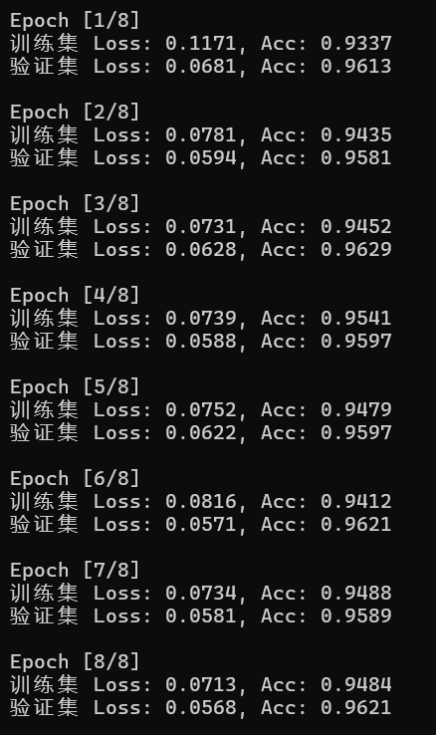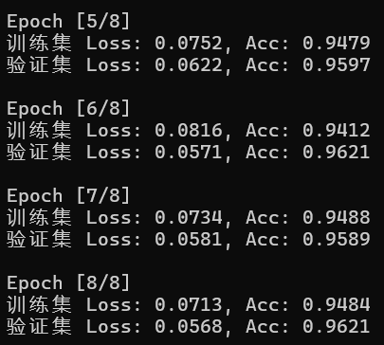
7.2 Loss 与 Accuracy 曲线分析
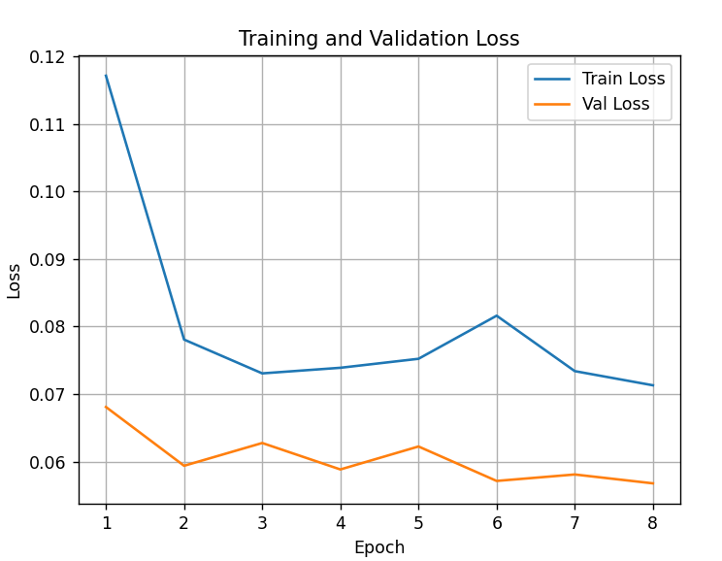
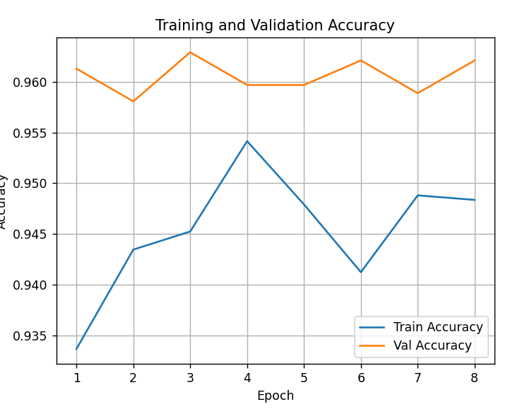
从损失函数曲线可以看出，训练集和验证集 Loss 变化趋势一致，未出现明显反弹，说明模型不存在明显过拟合现象。准确率曲线显示，验证集准确率稳定在 96% 左右，模型具有较好的泛化能力。
7.3 模型预测效果展示
在训练完成后，选取验证集中的图像进行随机预测测试。实验结果表明，模型能够正确判断红绿灯的通行状态，预测结果与人工标注保持一致。

八、实验总结与体会
8.1 实验总结
通过本次交通信号灯状态识别实验，完成了从数据集理解、任务建模到深度学习模型训练的完整流程。实验加深了对交通场景视觉感知问题的理解，也提高了对深度学习在实际工程问题中应用方式的认识。
此外，通过对原始数据集的分析与合理简化，体会到在实际问题中根据实验目标选择合适建模方式的重要性，为后续深入学习相关内容奠定了良好基础。
8.2不足与改进方向
尽管实验取得了较好的结果，但仍有进一步改进空间：
1.后续可引入更多复杂场景数据，如夜间或恶劣天气条件；
2.将二分类任务扩展为红灯、黄灯、绿灯的多分类任务；
3.尝试更轻量化模型以提升实际应用中的实时性能.

